|  |  |
| --- | --- |
|  | **Министерство науки и высшего образования Российской Федерации**  **Федеральное государственное бюджетное образовательное учреждение**  **высшего образования**  **«Московский государственный технический университет**  **имени Н.Э. Баумана**  **(национальный исследовательский университет)»**  **(МГТУ им. Н.Э. Баумана)** |

ФАКУЛЬТЕТ РОБОТОТЕХНИКА И КОМПЛЕКСНАЯ АВТОМАТИЗАЦИЯ (РК)

КАФЕДРА РК6 «СИСТЕМЫ АВТОМАТИЗИРОВАННОГО ПРОЕКТИРОВАНИЯ»

**Отчет по лабораторной работе №2**

Деконволюция изображений

Студент **_________________ Абидоков Р. Ш.**

*подпись, дата фамилия, и.о.*

Преподаватель **_________________ Волосатова Т. М.**

*подпись, дата фамилия, и.о.*

*2023 г.*

**Постановка задачи**

Построить модель восстановления монохромного изображения, загружаемого из файлов формата ***.BMP, (как вариант, ***.JPEG) методом деконволюции.

Происхождение исходного файла – произвольное по выбору исполнителя.

**Решение задачи деконволюции**

Для одномерного случая применение метода регуляризации Тихонова к интегральному уравнению Фредгольма I рода



приводит к интегральному уравнению Фредгольма II рода:



В частотной области выражение для регуляризованного решения:



где K(w), F(w), Y(w) – Фурье-образы ядра, правой части и решения, α - параметр регуляризации.

**Ход работы**

Программная реализация выполнена в среде программирования  
MathCAD 15. Исходное изображение приведено на Рис. 1. Далее производится его фильтрация аналогично лабораторной работе №1, с использованием фильтра

$$H\left(x,y\right)=\exp\left[-\left(\frac{x^{4}+y^{4}}{r^{4}}\right)\right]$$

с параметром r = 50. Вид изображения после фильтрации приведен на Рис. 2.

Затем исходное изображение восстанавливается методом деконволюции. Вид восстановленного изображения приведен на Рис. 3.

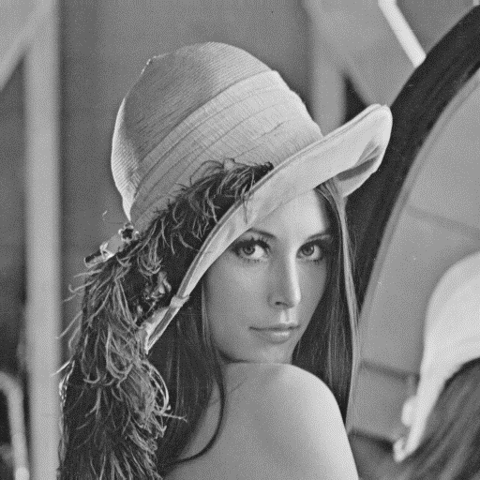

Рис. 1, Исходное изображение

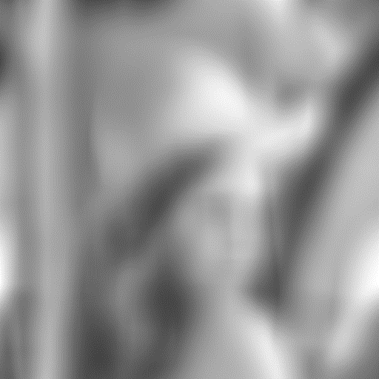

Рис. 2, Изображение после фильтрации, **r** = **50**

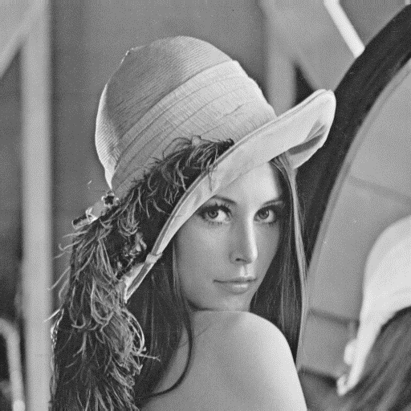

Рис. 3, Восстановленное методом деконволюции изображение

**Алгоритм работы программы**

1. Исходное изображение загружается и фильтруется аналогично ЛР №1;
2. Зададим фильтр: $$H\left(x,y\right)=\exp\left[-\left(\frac{x^{4}+y^{4}}{r^{4}}\right)\right]$$
3. Задаем функцию для фильтра и приводим ее в дискретную форму (по размеру матрицы изображения)
$$n≔0..rows\left(image\right)-1$$

$$m≔0..cols\left(image\right)-1$$

$$h_{n,m}≔H\left(n,m\right)$$

4. Методом деконволюции восстанавливаем исходное изображение:
$$res≔ICFFT\left(\frac{CFFT(image)}{CFFT\left(h\right)+0.000001}\right)$$

5. Нормализуем восстановленное изображение: $$res≔\frac{res*255}{max(res)}$$
6. Преобразование функции: $$res≔Re(\left({res}_{n,m}\right))$$